GUÍA DE MATEMÁTICAS

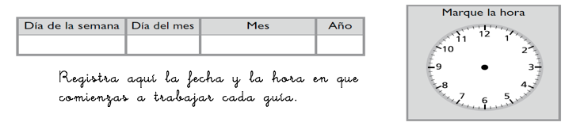
Nombre: | Curso: 1°A | Fecha: semana N°5
¿QUÉ APRENDEREMOS?
Objetivo (s): Leer números del 0 al 20 y representarlos en forma concreta y simbólica. OA 3
Contar números del 0 a 100 de 1 en 1, de 2 en 2, de 5 en 5 y de 10 en 10, hacia delante hacia atrás , empezando por cualquier número menor de 100 OA 1
Contenidos: Números
Objetivo de la semana: Representar números del 0 al 10 de forma concreta, pictórica y simbólica.
Habilidad: Representar

¿Qué necesito saber?
Para comenzar necesitas saber de qué se trata la habilidad de representar y que entendemos por números

Entonces:
Representar es mostrar situaciones de la vida cotidiana por medio de imágenes o elementos concretos

Los números representan cantidades. Ejemplo
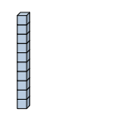
¿ Cuantos cubos hay en este grupo?

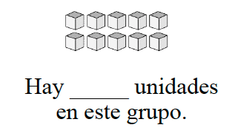

Cuándo tenemos diez elementos los agrupamos, como se muestra en la imagen.

1. Seguiremos instrucciones con números el nueve:
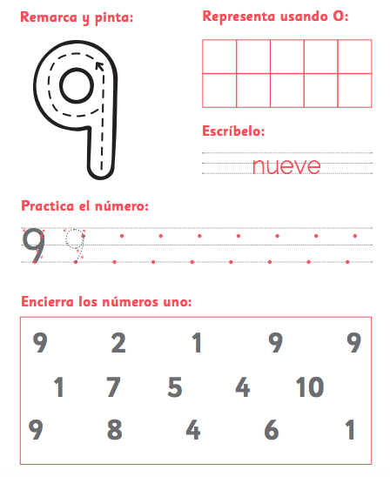

Pinta nueve días

Marca en la cinta con una X el número 9

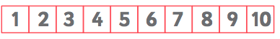

2. Todo sobre el número 10

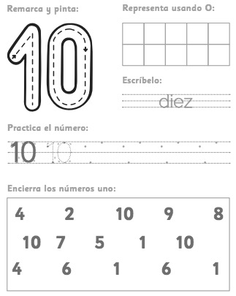

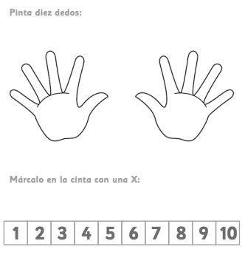

Ejercitemos marcando con una X el número según la colección de cada recuadro
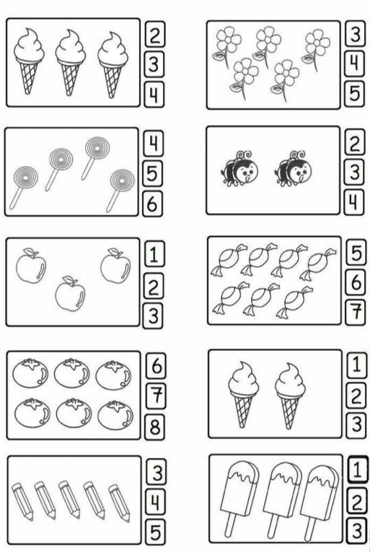
X

Para reflexionar

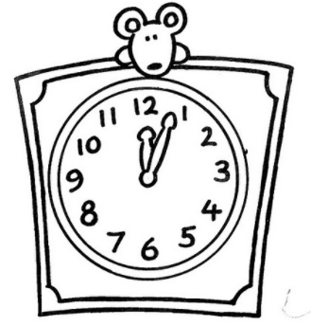
Anteriormente buscaste en tu entorno números para saber lo importante que es conocerlos…. Ahora dibuja o pega lo que encontraste, en el siguiente recuadro. Yo te ayudo con el primer dibujo.

Para saber como estás aprendiendo realiza la siguiente actividad, tómale una foto y envíala al WhatsApp del curso. Debes poner mucha atención a la forma correcta de escribir los números siguiendo las flechas. (Extraído de la página 8 del Cuaderno de Actividades de texto SUMO PRIMERO, si deseas mayor claridad de las imágenes)

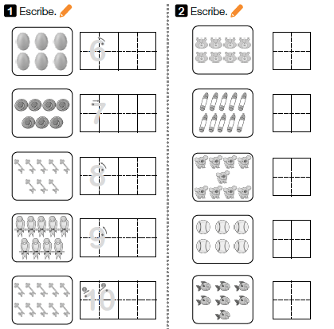

¡Muy bien!
Estás haciendo tu mejor esfuerzo.

¿Qué fue lo que más te costó hacer hoy? ¿Qué hiciste para solucionarlo?

